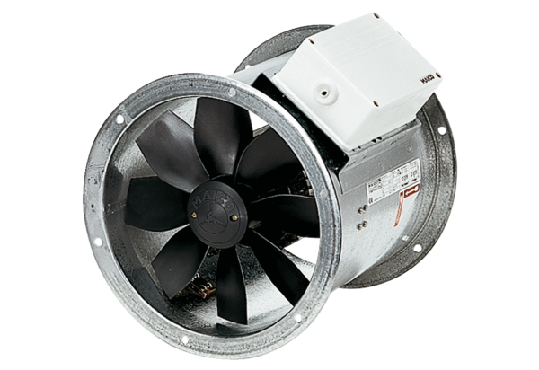Axial-Rohrventilator DZR 40/4 BVerpackungseinheit: 1 StückSortiment: C
Artikelnummer: 0086.0030Hersteller: MAICO

